114年10月22日餐點照片
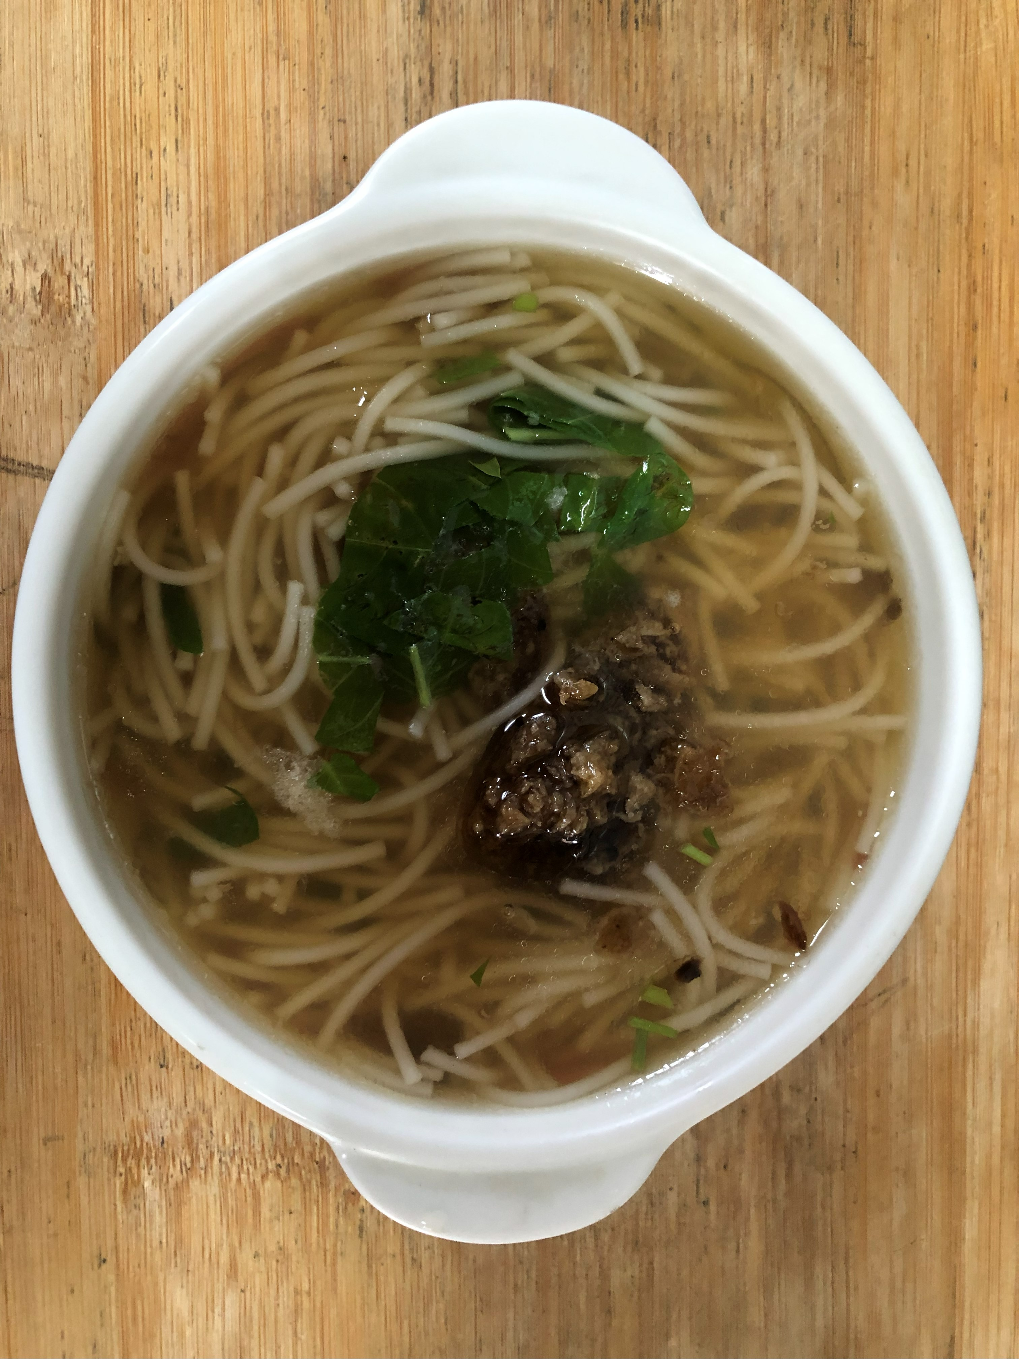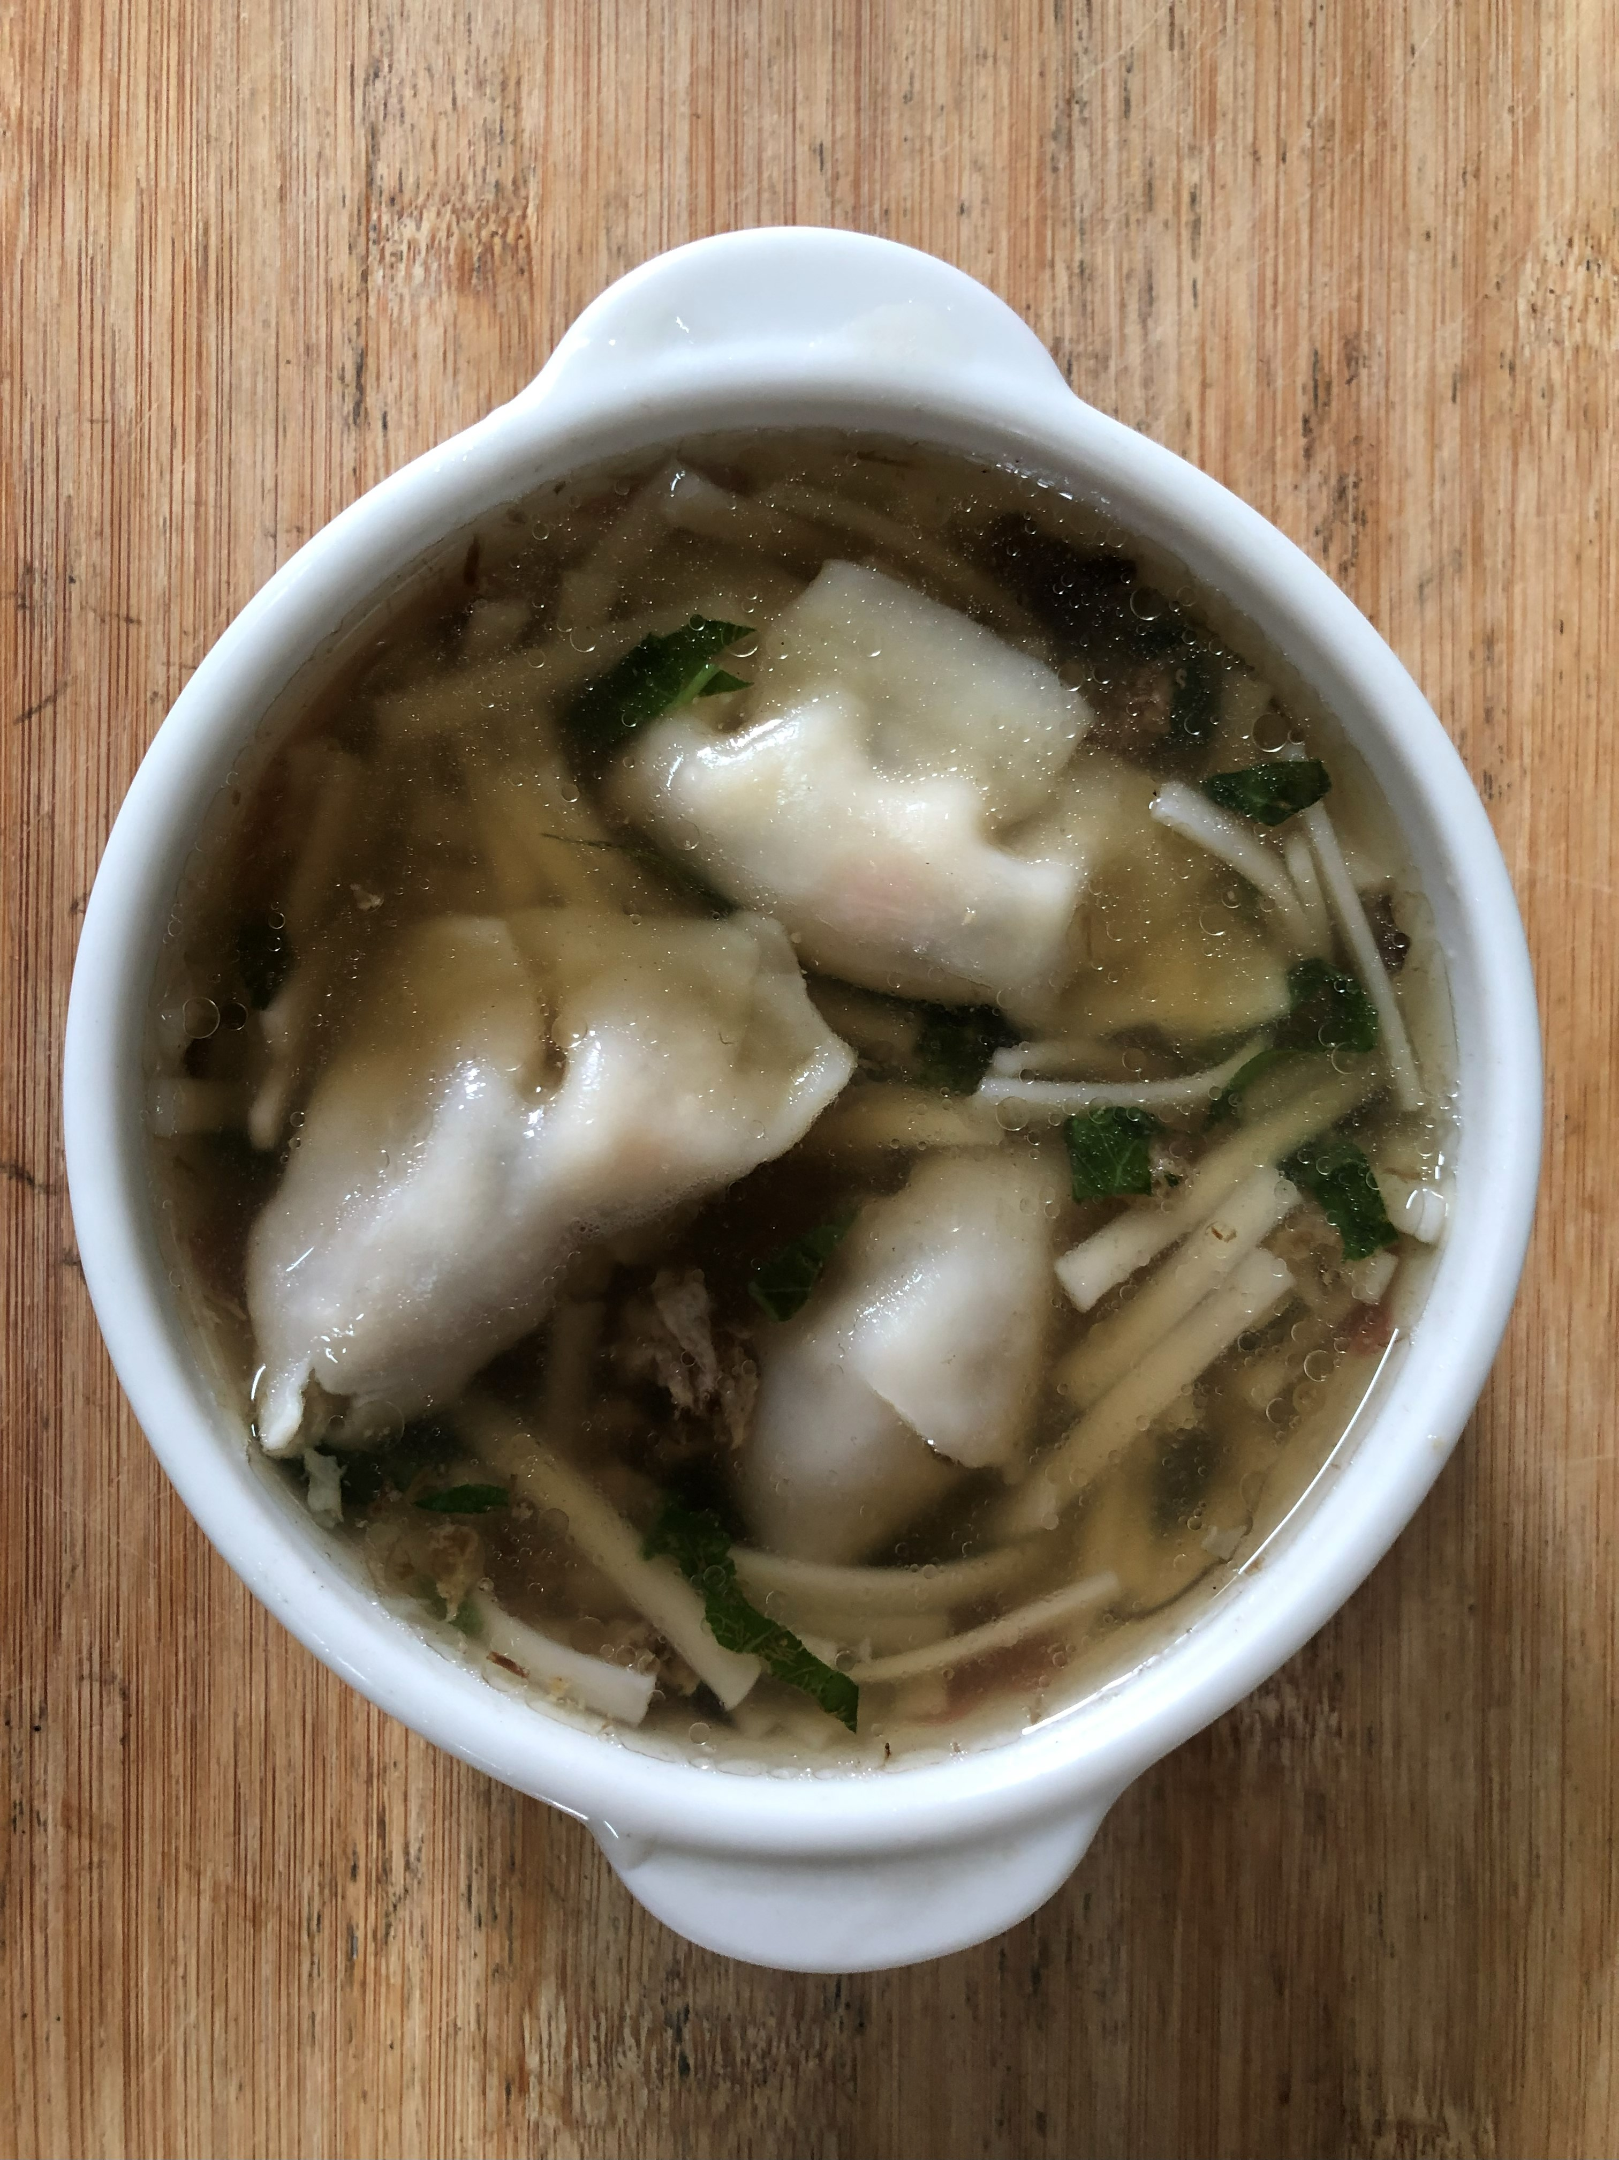
早餐(高鈣鮮菇拉麵) 下午點心(蔬菜水餃湯麵)
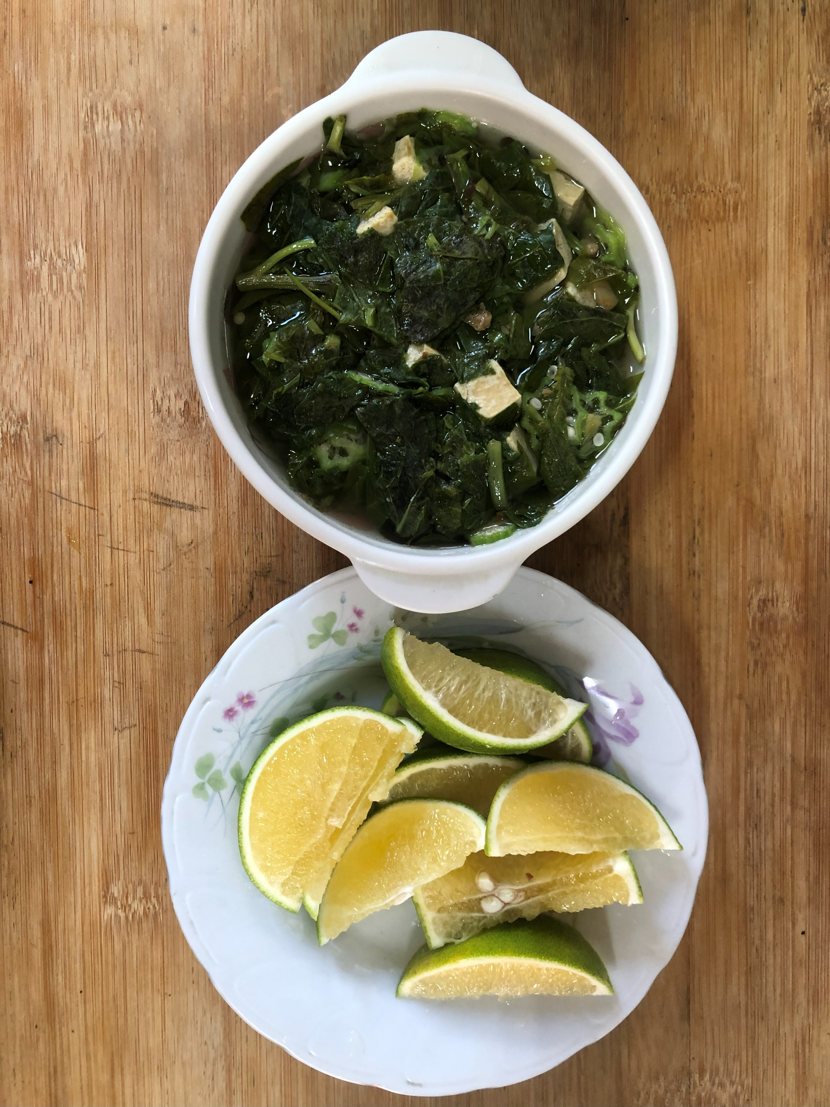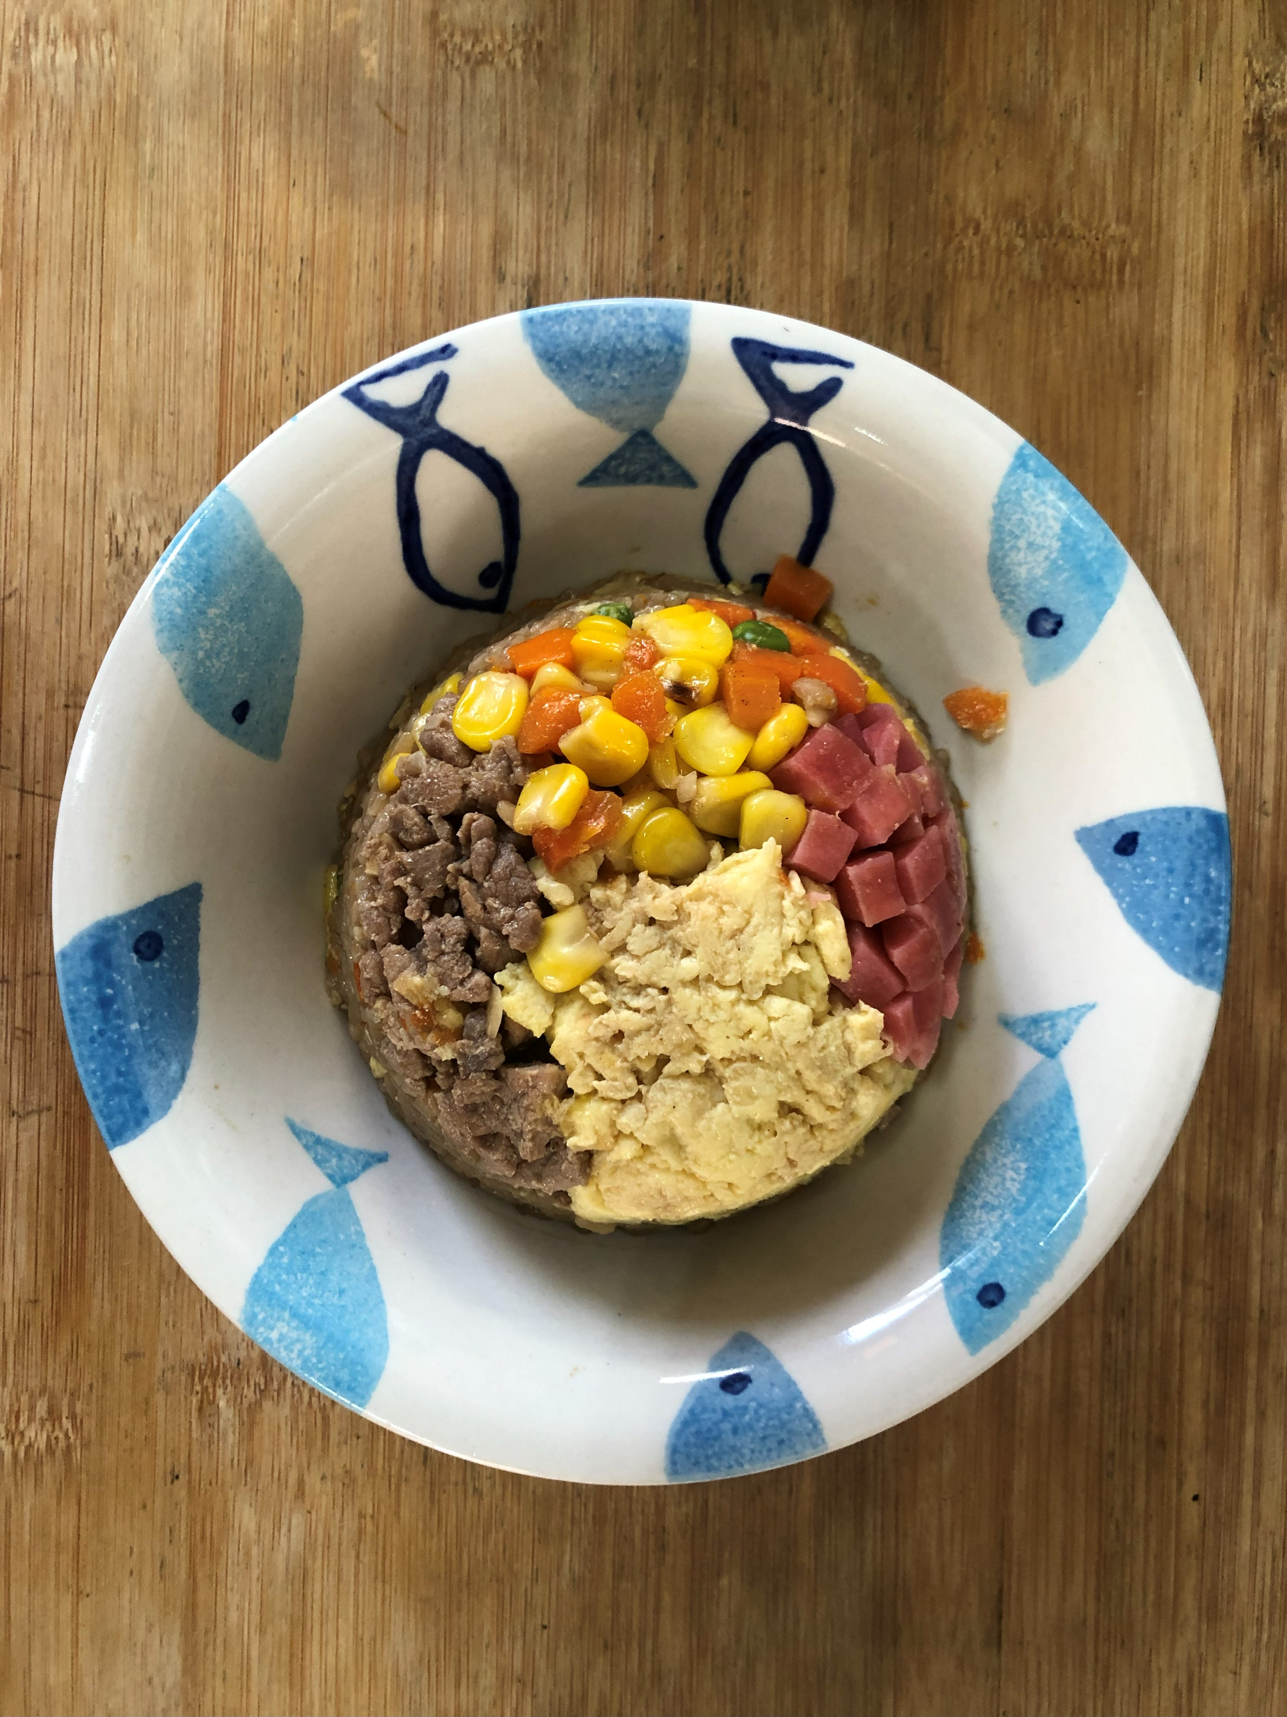
午餐(黃金肉絲蛋炒飯、A菜玉米湯、柳丁)

